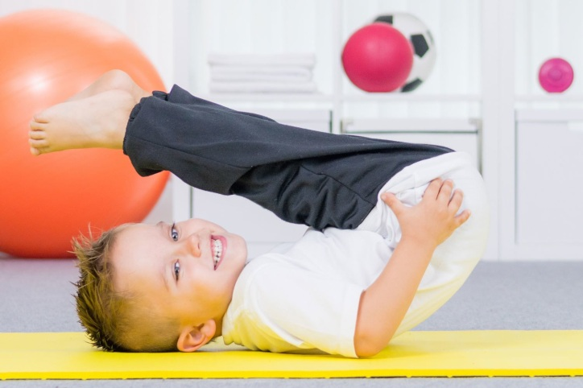 | Шевчук О.С.,  инструктор по ФК  МБДОУ № 45 «Машенька»

«На зарядку становись!»
Консультация для родителей
Из-за карантина вся семья постоянно проводит время дома. И если для взрослых не проблема самоорганизоваться, то у детей накапливается много энергии, которую некуда девать. Кроме того, пребывание на детских и спортивных площадках запрещено, а правительство настоятельно рекомендует воздержаться от прогулок в парках. Поэтому самое время приучить детей к регулярной зарядке.

Почему для детей важна двигательная активность?
Физическая активность играет важную роль в формировании организма. Движение развивает у детей моторику, мыслительные процессы, укрепляет организм и предотвращает возникновение множества болезней. Регулярная физическая нагрузка укрепляет иммунитет, что сейчас особенно важно.
Слишком подвижным детям зарядка поможет успокоиться и правильно использовать свою энергию. А медлительные дети смогут активизироваться.
Также дети сейчас могут пребывать в подавленном психологическом состоянии, ведь они не до конца осознают, почему введены строгие ограничения и могут улавливать тревогу родителей из-за сложившейся ситуации.
Физические упражнения помогают бороться со стрессом и оказывают положительное влияние на эмоциональное состояние.
Для зарядки можно использовать такой комплекс упражнений:
- ходьба на месте или по кругу;
- бег на месте в легком темпе;
- вращения головой по кругу;
- прыжки на месте на одной или двух ногах;
- наклоны корпуса вперед-назад и вправо-влево;
- приседания;
- вращения тазом по кругу.
Продолжительность зарядки зависит от возраста ребенка:
1-2 года — до 5 минут;
3- 4 года — 5-8 минут;
5-6 лет — до 10 минут;
7-10 лет —10-15 минут;

Как заинтересовать ребенка зарядкой
Важно выполнять упражнения вместе с ребенком. Дети повторяют поведение взрослых и перенимают их привычки. Не совсем правильно, когда родители заставляют ребенка делать зарядку, а сами в это время лежат на диване или сидят перед компьютером.
Если ребенок в плохом настроении, не стоит принуждать его выполнять упражнения. Лучше подождать, когда его настроение улучшится. Иначе в его сознании закрепится ассоциация «плохое настроение — зарядка».
Можно добавить игровые элементы, например, поиграть в супергероев, которые разминаются перед тем, как спасать мир. Зарядка пройдет намного веселее, если включить энергичную музыку или те песни, которые любит ребенок.
Примерный комплекс утренней гимнастики
для детей 3-4 лет
«Игрушки»
«Солдатики»
Вот солдатики стоят, начинается парад
Раз, два, три, четыре, пять начинаем мы шагать! –ходьба на месте или вокруг комнаты.
«Утята»
Вот утята малыши, тоже очень хороши,
Жёлтые головки, наклонили ловко! -наклоны головы вправо и влево.
«Игра на барабане»
Бум-бум, тра-та-та! Барабан гремит с утра!
Зайчики играют, лапкой ударяют!- имитация игры на барабане
«Гармошка»
Медвежонок взял гармошку, поиграть решил немножко
Раз, два поворот Он танцует и поёт!!!- имитация игры на гармошке
«Мартышки»
Вот забавные мартышки, обезьянки, шалунишки,
Раз и два, опять наклон, хочет поиграть хвостом! -наклоны вправо и влево.
«Матрёшки»
Вот матрёшки –крошки, пёстрые одёжки,
Яркие платочки, розовые щёчки! – руки на пояс, сгибание ног-полуприседы.
«Куклы»
Эй, скорее посмотри, куклы танцевать пошли,
Ножки выставляют, в гости приглашают!- махи прямыми ногами.
«Мячики»
Вот какой весёлый мячик, так и скачет, так и скачет,
Мне б его скорей поймать, чтобы снова поиграть!- прыжки на двух ногах
«Паровоз».
Всех красивей паровоз, две трубы и сто колёс,
Ну, а едут в нём игрушки- куклы, зайчики, петрушки - ходьба по кругу, имитируя паровозик.
Примерный комплекс утренней гимнастики
для детей 4-5 лет
«На зарядку становись!»
Просыпайтесь, поднимайтесь,
На зарядку собирайтесь!
Нужно распахнуть окошко,
Свежести впустить немножко.
Свежий воздух не простудит,
Он на пользу детям будет!
- На носочки мы привстали, ручки кверху мы подняли,
Мы вздохнули, потянулись и друг другу улыбнулись.
Выдохнули, руки вниз, повторим теперь на «бис»!- подняться на носочки, руки вверх, опуститься.
2.Сжали руки в кулаки, начинаются рывки.
Левой, правой, левой, правой. Молодцы, ребята, браво!
Нам такая физкультура укрепит мускулатуру!
- правая рука вверх- смена положения рук.
3.Встали прямо, ноги шире, подбоченились руками.
Наклонились в правый бок, влево наклонились,
А теперь еще разок…и остановились - наклоны в стороны
4.Продолжаем мы зарядку, и идем плясать вприсядку!
Раз – присели, два – привстали, еще разик! Не устали?
Энергичней приседаем! Спинку резче выпрямляем! - приседания
5.Все на коврик улеглись, ножки все подняли ввысь.
Лежа, на велосипеде быстро мы сейчас поедем.
Резво крутим мы педали, пока ножки не устали.
Все, приехали, слезай! Быстро на ноги вставай! – «велосипед»
6.Девочки и мальчики, представьте, что вы зайчики.
Волки зайцев напугали, зайцы быстро поскакали.
По дорожке прыг-скок, не догонит серый волк! – прыжки.
7. Хорошо позанимались. Все трудились, все старались.
Отдохнуть пришла пора. Ровно дышим, детвора!
Пусть немного мы устали, но, сильней и крепче стали.
Ежедневная зарядка помогает быть в порядке.
Утренние упражненья поднимают настроенье!- ходьба на месте, дыхательные упражнения.
Примерный комплекс утренней гимнастики
для детей 5-7 лет
«Сказка»
Раз, два – подтянись! Три, четыре – улыбнись!
Встали быстро по порядку на весёлую зарядку!-потянуться вверх за руками
По тропинке прямиком
В сказку русскую пойдём. – ходьба на месте или вокруг комнаты
А овраги, буераки стороною обойдём. – ходьба «змейкой» между предметами (игрушки)
В сказку путь нелёгкий, в сказку путь неблизкий.
Мы шагаем высоко, - ходьба на носках
Мы шагаем низко - ходьба в полу-приседе
От меня не отставайте, точно по следам ступайте,
Чтобы никого в кусток леший вдруг не уволок! -ходьба, приставляя пятку к носку другой
Раз - пенёк, два - пенёк.
Друг за другом прыг да скок. - прыжки на 2-х ногах
С ветром наперегонки мы, проворны и легки,
Побежим-ка без оглядки, так, чтобы сверкали пятки! - легкий бег на месте или по кругу
Тише, тише, не спешите, бег сейчас остановите.
Расступился тёмный лес. Кто нас поджидает здесь? - ходьба
Есть в лесу одна старушка в удивительной избушке:
На куриных тонких ножках домик крутится немножко - повороты в стороны
Выглянет в окно старушка – кто идёт к ней на обед?
Человек он иль зверушка, можно съесть его иль нет? - наклоны вперёд
Бабка ноги поднимает – в ступу бабка залезает.
Раз – нога, два – нога. Ноги – словно кочерга! - поочерёдное поднимание согнутых в коленях ног
Вот летит старушка в ступе: вправо-влево вдаль глядит.
То с берёзкою столкнётся, то на ёлку налетит!-наклоны в стороны
Тихо- тихо приземлилась.
Ступа чуть не развалилась.- руки на пояс «пружинка» с поворотом
Но старушка – хоть куда!
Всё душою молода! -любые танцевальные движения.

Самоизоляция — не время унывать!
Это отличная возможность сформировать новые полезные привычки у ребенка, которые останутся с ним и после окончания карантина.

Будьте здоровы!

